广西壮族自治区公共资源交易平台系统交易档案管理子系统
代理机构用户手册

目录
一、 登录 3
二、 档案借阅申请 3
三、 档案预览 5
四、 档案归还 6
五、 档案下载 6
六、 视频档案下载 7

登录
操作步骤：
1、打开【广西壮族自治区公共资源交易平台系统】网址：
http://202.103.240.162:8081/GgzyjySSO/login/oauth2login，输入账号及密码登录系统。

2、系统提供档案借阅功能 。代理机构点击主页面左上角的档案系统菜单，页面跳转之后，代理机构可以进行借阅申请、档案归还、档案预览和档案下载操作。
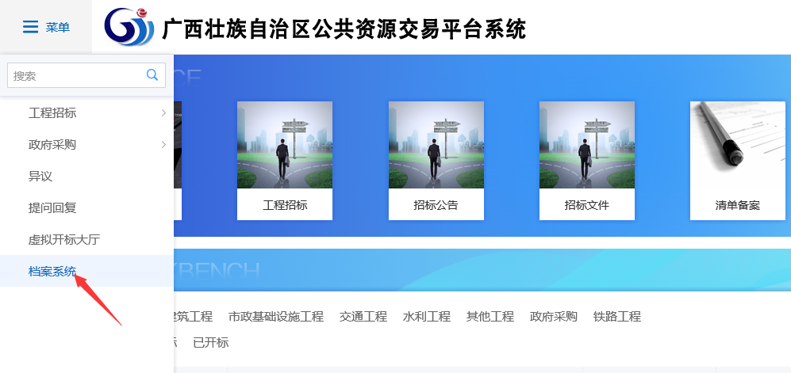
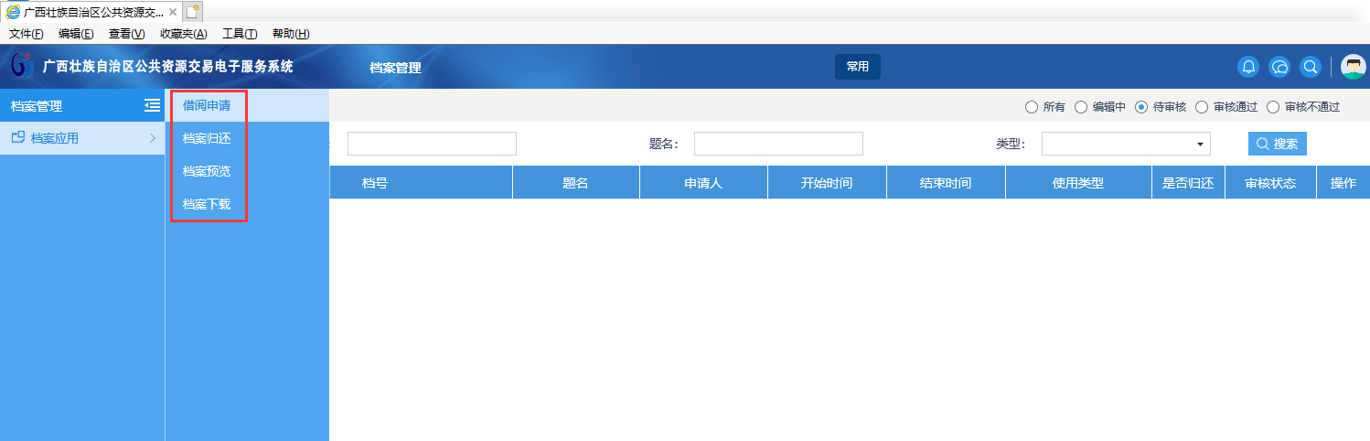

档案借阅申请
1、点击借阅申请，页面展示项目档案借阅申请列表页。点击页面左上角的新增借阅申请，可以进行新增操作。
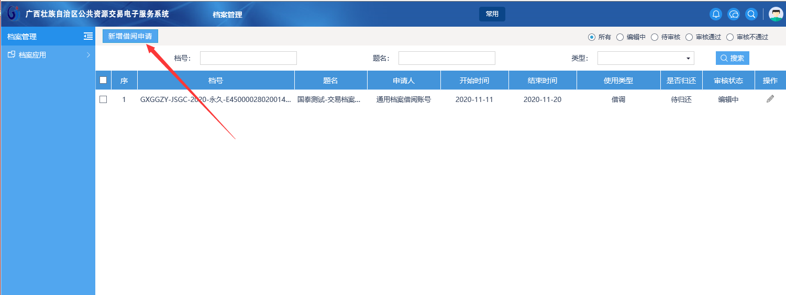
2、选择要借阅的项目，选择后点击确定。
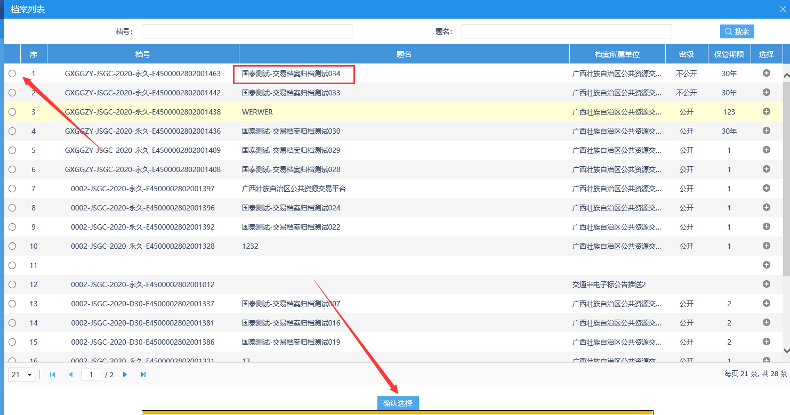
3、在档案借阅申请页面，填写借阅开始时间、借阅天数信息。注意使用类型中借阅仅支持用户在线预览，借调支持用户下载文件档案。确认后点击提交审核，由管理员进行借阅申请审核。
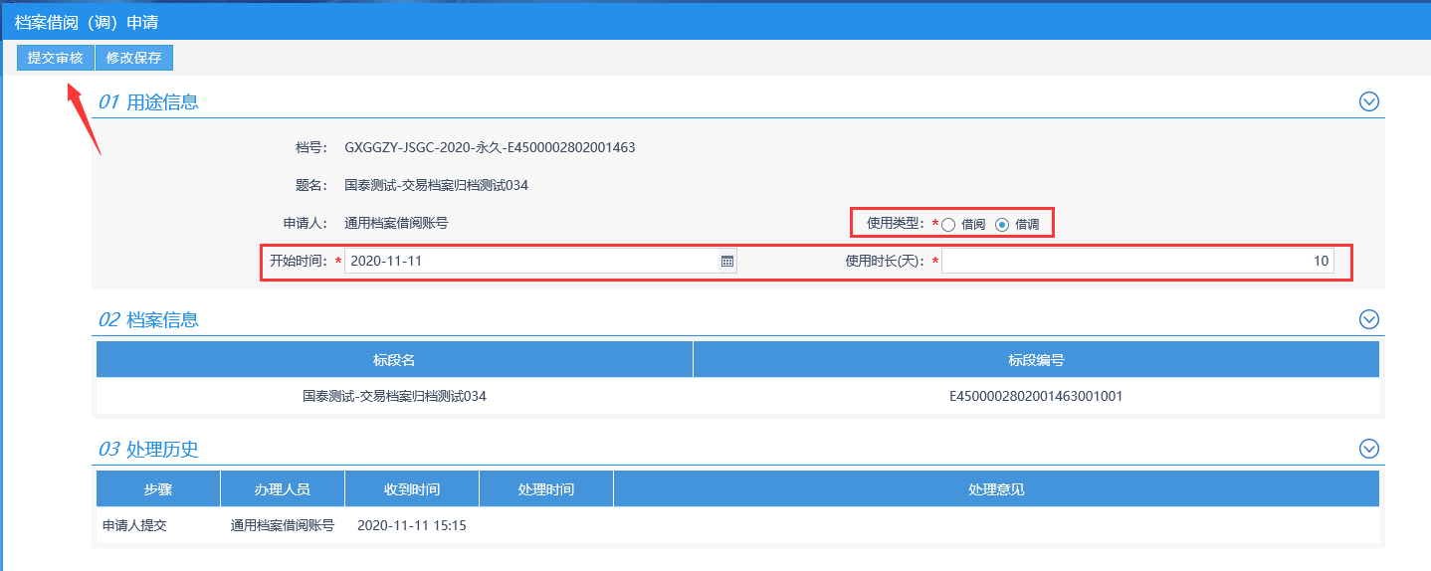

档案预览
档案借阅申请审核通过后，借阅人可以在线查看预览档案信息。点击档案预览菜单，选择要查看的项目信息，点击预览按键。
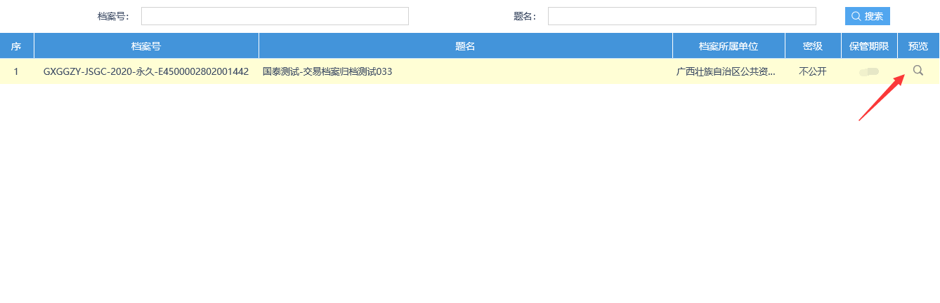
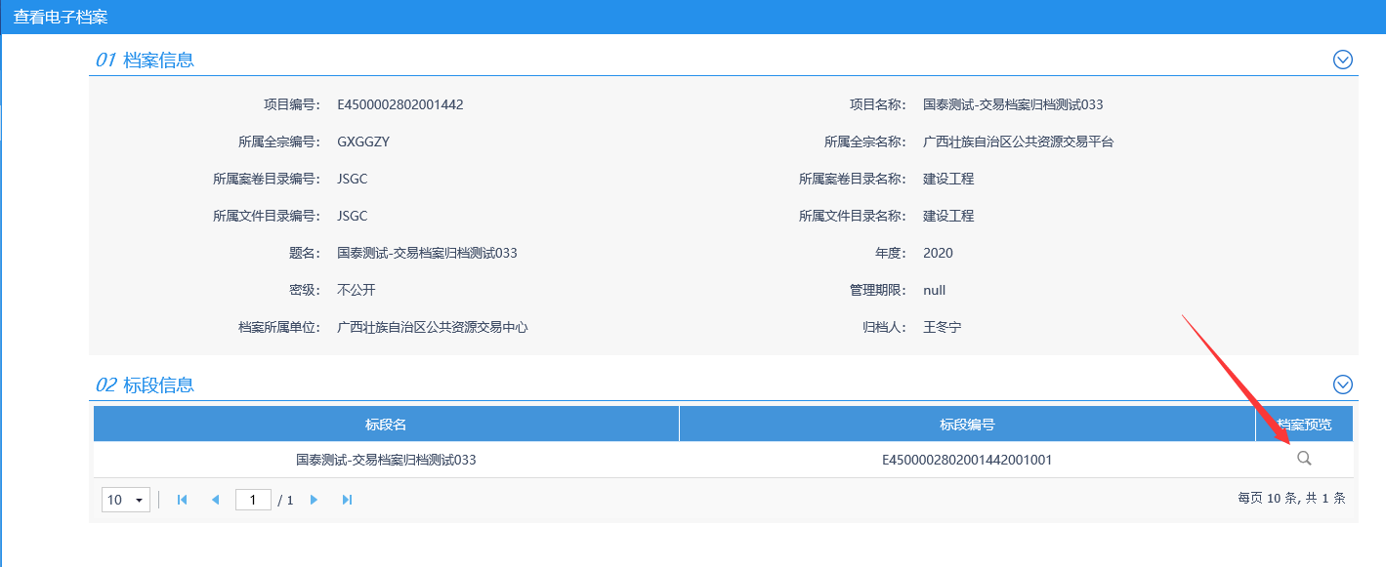
页面展示该项目档案列表，可以进行档案查看。
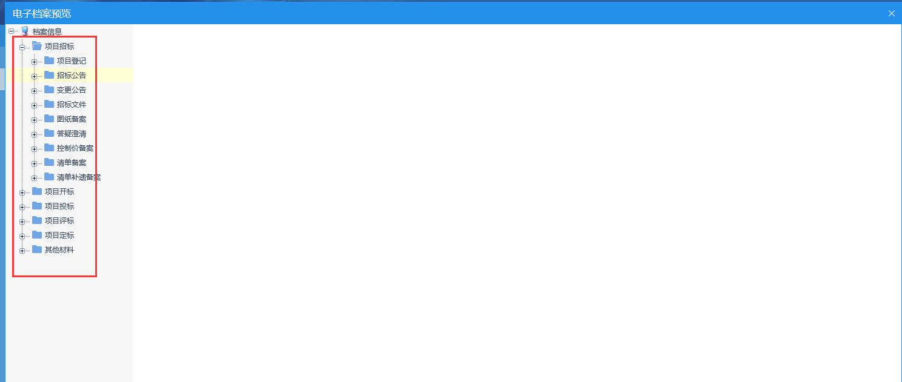

档案归还
系统提供档案归还功能。点击档案归还，点击新增归还申请。选择要归还的项目档案，填写相关信息提交即可。
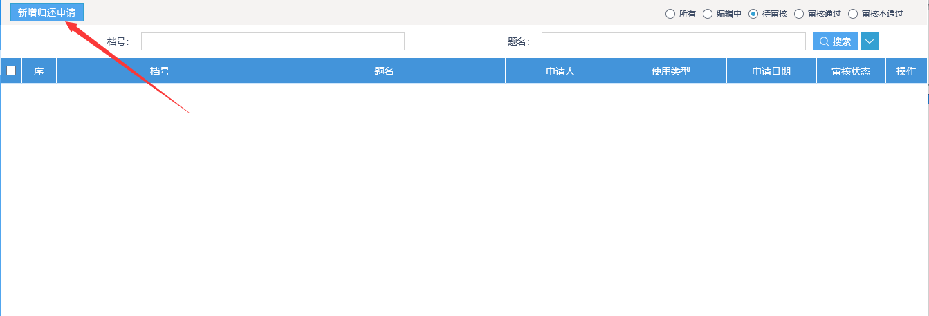
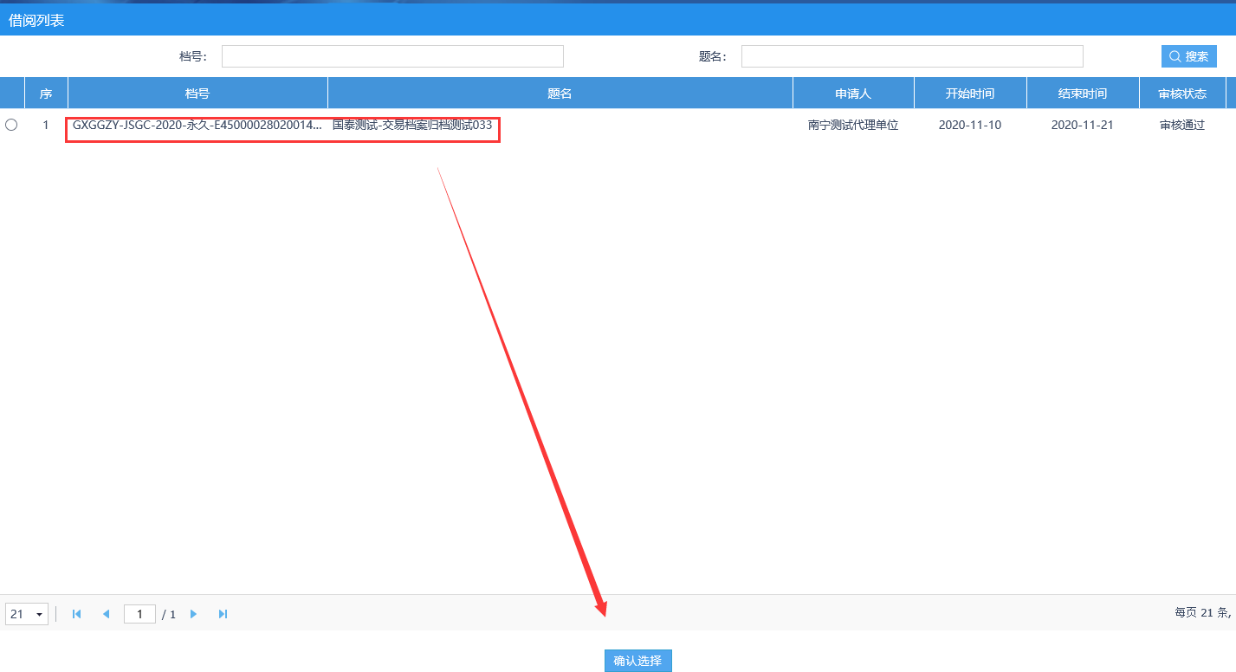

档案下载
系统支持档案下载。当档案借阅申请中，使用类型为借调的，借阅人可进行档案下载。点击档案下载，在项目信息列表页，可以进行档案下载。
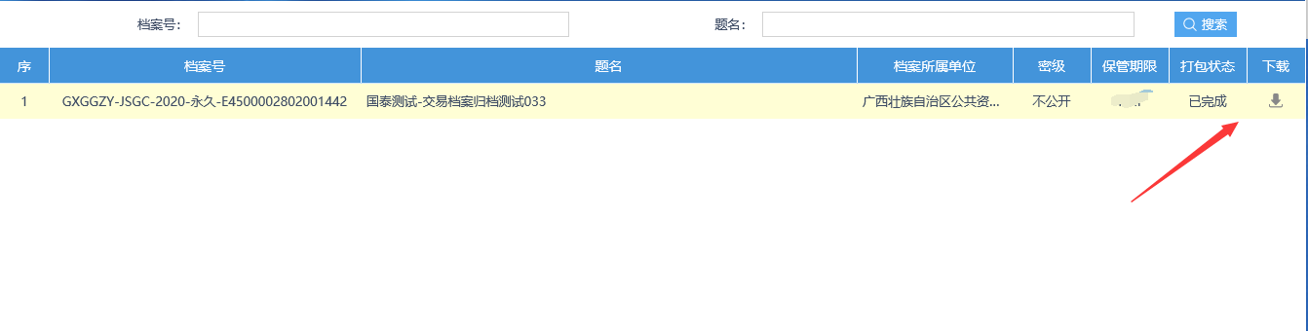

视频档案下载
系统支持视频档案下载。允许下载视频档案的项目，在“视频档案下载”菜单下载。


